Bordeaux, le 18 octobre 2013

Aux responsables sportifs des associations Sport Adapté ou des établissements médico-sociaux en Gironde

Chers Collègues,

Dans le but de promouvoir et développer la pratique des activités nautiques, le CDSA33 et Comité Départemental de Natation de la Gironde organisent en partenariat avec la Ville du Bouscat :

Le mercredi 25 septembre 2013 de 09h30 à 11h30

Le vendredi 15 novembre 2013 de 11h30 à 13h30

Le samedi 30 novembre 2013 de 13h à 14h

Le passage du brevet de 25m ou 50 m de natation
Et/ou
Le Sauv’nage
Et/ou
L’attestation d’aisance aquatique

en direction des personnes en situation de handicap mental ou psychique de la Gironde.

RDV à la Piscine des Ecus au Bouscat (33)
Dans les créneaux horaires indiqués

⇨ Le passage de ces tests est gratuit.

Dans l'attente de vous rencontrer lors de cette journée, recevez chers collègues nos cordiales salutations sportives.

Derniers délais pour vos inscriptions :
le 18 septembre 2013 pour la session du 25 septembre 2013
le 08 novembre pour la session du 15 novembre 2013
le 22 novembre 2013 pour la session du 30 novembre 2013

À adresser au CDSA.33 153 rue David Johnston - 33000 BORDEAUX
Tel : 05.56.00.99.10 - fax : 09 59 23 99 10 E-mail : contact@cdsa33

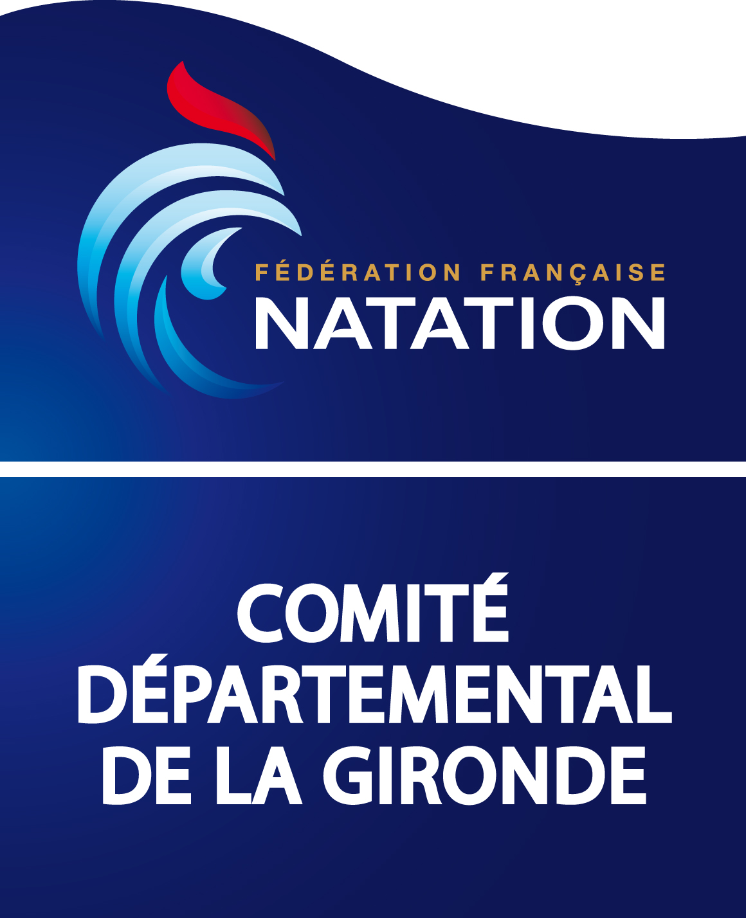
LES TESTS

Tous ces tests sont officiels et ne sont délivrés que par un professionnel habilité selon sa libre appréciation
- 25m ou 50m

- Départ sauté, nage libre sur une distance de 25m ou 50m sans s’accrocher aux bords ou à la ligne d’eau.

- Sauv’nage
Ce test se présente sous la forme d'un parcours qui permet d'évaluer différentes compétences permettant d'assurer sa propre sécurité dans l'eau. Il peut être admis comme test de sécurité pour la pratique des activités nautiques.
Le parcours est effectué en grande profondeur sans reprise d'appui et sans lunettes. En voici le déroulement :

Lien pour visualiser la video du test
http://youtu.be/WgujVQ6ovmc

- Sauter dans l'eau et se laisser remonter passivement
- S'immobiliser en position ventrale (étoile de mer) pendant 5 secondes
- Nager jusqu'à un cerceau posé sur l'eau et y rentrer
- Rester en position verticale pendant 5 secondes à l'intérieur du cerceau
- Alterner sur une distance de 15 à 20 mètres, un déplacement ventral et le passage sous des obstacles (3 à 4) disposés le long du parcours
- S'immobiliser pendant 5 secondes sur le dos
- Nager sur le dos entre 15 et 20 mètres
- Aller chercher un objet situé à environ 1,8m de profondeur et le remonter à la surface

- Test Aisance Aquatique (pour les mineurs)

- Effectuer un saut dans l'eau ;
- Réaliser une flottaison sur le dos pendant cinq secondes ;
- Réaliser une sustentation verticale pendant cinq secondes ;
- Nager sur le ventre pendant vingt mètres ;
- Franchir une ligne d'eau ou passer sous une embarcation ou un objet flottant.

Ce test peut être réalisé en piscine ou sur le lieu de l'activité.
Dans les cas prévus en annexe au présent arrêté, ce test peut être réalisé avec une brassière de
sécurité.
Ce document est délivré par une personne répondant aux conditions prévues aux 1°, 2° et 3° de
l'article R. 227-13 susvisé dans les disciplines suivantes : canoë-kayak et disciplines associées, nage
en eau vive, voile, canyonisme, surf de mer et natation ou par une personne titulaire du brevet
national de sécurité et de sauvetage aquatique.

